kapitel 11 | chapitre 11
slott | château (pl. châteaux) (m)
kandidat | candidat (m)
de har bott | ils ont habité (habiter)
arbetat | travaillé (travailler)
sista | dernier, dernière
final | finale (f)
kanal 1 | la Une
publik | public (m)
välja | choisir
i början | au départ
de var | ils étaient (être)
bli | devenir
tävling | compétition (f)
kontrakt | contrat (m)
album | album (m)
de har dansat | ils ont dansé (danser)
de har sjungit | ils ont chanté (chanter)
de har lagat mat | ils ont fait la cuisine (faire)
de har städat | ils ont fait le ménage (faire)
framför ögonen | sous les yeux
tv-tittare | téléspectateur (m)
dygnet runt | 24 heures sur 24
rädsla | peur (f)
utesluten, eliminerad | éliminé -e
dans | danse (f)
begåvad | doué -e
galning | fou (m)
skilsmässa | séparation (f)
hård, svår | dur -e
framtid | avenir (m)
de har röstat, de röstade | ils ont voté (voter)
han har fått, han fick | il a eu
röst | voix (f)

chapitre 11 suite
*det är slut
*den stora finalen är i direktsändning
*de har arbetat tillsammans på slottet
*du har jobbat som en galning
*där de har bott och arbetat
*de ska lämna slottet
*han säger att han älskar henne
jag har en dröm: bli en stjärna
jag vill vinna tävlingen
gråter du?
*det är sista kvällen på slottet
*vem ska vinna?
jag har lagat mat och jag har städat
städar du varje vecka?
han säger att han har lagat mat
du är mycket begåvad
du har jobbat för mycket
varför gråter du inte?
vem har vunnit tävlingen?
han tänker på sin framtid
det är slut mellan oss
jag lämnar huset där jag har bott i 3 dagar
vi har sjungit varje dag
sjunger du bra?
Jean-Pascal har inte vunnit Star Academy
Star Academy är en tävling på teve
det är hans flickvän
jag ska välja mellan ett stort slott och ett litet hus
är du ledsen?
imorgon är det slut
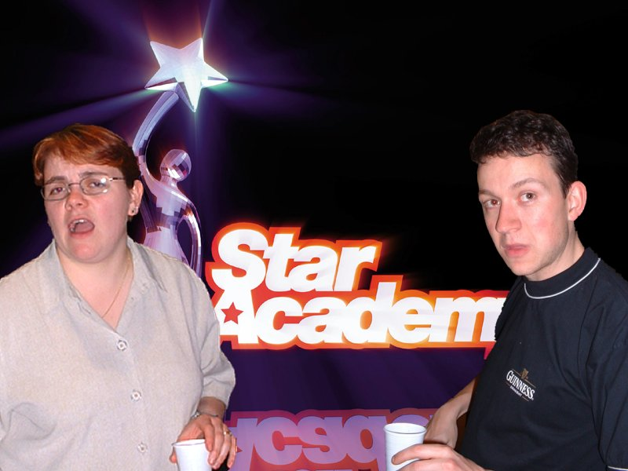
classe 4; suite des textes; chapitre 11 Star Academy ; traduisez en suédois :

Samedi soir, c’est fini et les deux derniers « élèves » vont quitter le château où ils ont habité et travaillé pendant presque trois mois. La grande finale est en direct sur la Une et le public va choisir entre Jenifer, qui a 19 ans et Mario, qui a 24 ans.
Au départ, ils étaient seize candidats avec le même rêve: devenir une star, gagner la compétition et un contrat d’un million d’euros et faire un album.
Ils ont travaillé ensemble au château. Ils ont dansé, chanté mais ils ont aussi fait la cuisine et le ménage sous les yeux de millions de téléspectateurs. 24 heures sur 24. Chaque semaine, ils ont partagé la peur d’être éliminé.
Maintenant, c’est le dernier soir au château. Kamel, le prof de danse, est triste:
« Bravo, Jeni, tu es très, très douée. Et toi, Mario, tu as travaillé comme un fou. »
Jenifer pleure. La séparation est dure. Mario téléphone à Jessica, sa petite amie. Il dit qu’il l’aime, en direct, à la télé. Jenifer pense à son avenir et à la finale demain. Qui va gagner? Son très bon ami, Mario, le garçon qu’elle appelle « son grand frère » ou elle?

